**FORMULARIOS CON CONTROLES RADIO Y SELECT**

* Diseñar una página para la recogida de datos de un alumno.
* El alumno rellenará una ficha y capturaremos los datos introducidos en el formulario.
* Mostrar los datos elegidos sobre una capa.

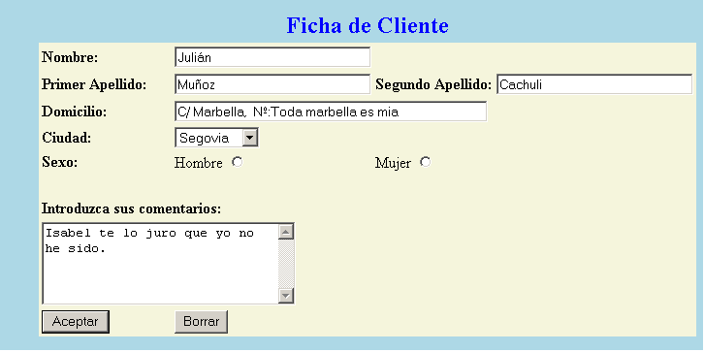

**Datos almacenados**

Julián Muñoz Cachuli

Domicilio: C/ Marbella, Nº Toda Marbella es mía

Ciudad: Madrid

Sexo: Hombre

Comentarios. Isabel te lo juro que yo no he sido

<!DOCTYPE HTML>

<html lang="es">

<head>

<title>Formulario jQuery</title>

<style>

label {

font-weight: bold;

}

h1 {

color: blue;

text-align: center;

}

body {

background-color: lightskyblue;

margin-left: 150px;

margin-right: 150px;

min-width: 700px;

}

form {

background-color: beige;

padding: 10px;

}

</style>

<script type="text/javascript" src="jquery-1.10.2.js"></script>

<script>

$(document).ready(function(){

$("#boton").click(function(){

var nombre = $("#nom").val();

var apellido = $("#ape").val();

var apellido2 = $("#ape2").val();

var domicilio = $("#dom").val();

var ciudad = $("#ciu").val();

var sexo = $("input[name=sexo]:checked").val();

var comentarios = $("#com").val();

$("#resultado").html("<b>Datos almacenados</b><br/>" + nombre + "&nbsp;" + apellido +

"&nbsp;" + apellido2 + "<br/>Domicilio: " + domicilio + "<br/>Ciudad: " + ciudad +

"<br/>Sexo: " + sexo + "<br/>Comentarios: " + comentarios);

});

});

</script>

</head>

<body>

<h1>Ficha de Cliente</h1>

<form>

<label>Nombre: </label><input id="nom" type="text" /><br /><br />

<label>Primer Apellido: </label><input id="ape" type="text" />&nbsp;<label>Segundo Apellido: </label><input id="ape2" type="text" /><br /><br />

<label>Domicilio: </label><input id="dom" type="text" /><br /><br />

<label>Ciudad: </label><select id="ciu">

<option value="Segovia">Segovia</option>

<option value="Madrid">Madrid</option>

<option value="Barcelona">Barcelona</option>

<option value="A CoruÃ±a">A CoruÃ±a</option>

</select><br /><br />

<label>Sexo: </label><input type="radio" name="sexo" value="Hombre" />Hombre &nbsp; <input type="radio" name="sexo" value="Mujer" />Mujer<br /><br />

<label>Introduzca comentarios: </label><br /><br />

<textarea id="com"></textarea><br /><br />

<input type="button" id="boton" value="Aceptar" />&nbsp;&nbsp;&nbsp;&nbsp;&nbsp;<input type="reset" value="Borrar" /><br /><br />

<div id="resultado"></div>

</form>

</body>

</html>